Мамирова Айнур Бурибаевна

Білімі/Образование | Негізгі орта білім.
Нені және қашан бітірді/Что и когда окончил | «Теміртау технологиялық колледжі»2013ж
Диплом бойынша мамандығы/Специальность по диплому | Қазақ тілі мен әдебиеті пәнінің мұғалімі
Еңбек өтілі/стаж | 6 ай
Бейіні бойынша еңбек өтілі/Стаж по профилю | 6 ай
Санаты/ категория

Оқушылардың жетістіктері/достижения учащихся
1 дәрежелі Диплом  «Турнир талантов 2022»аттыбалаларға арналған қашықтық байқауы. |  | 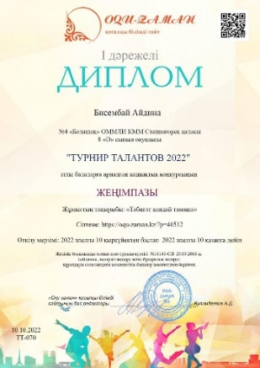  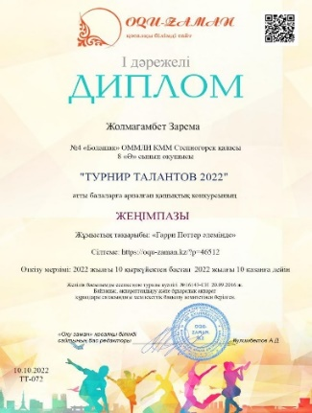
 | 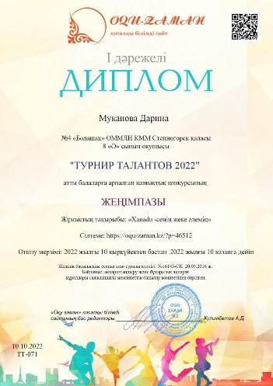
«Тәуелсіздік-теңдесі жоқ байлығым!» атты 1-ші Республикалық байқауы. 1-ші дәрежелі диплом. | 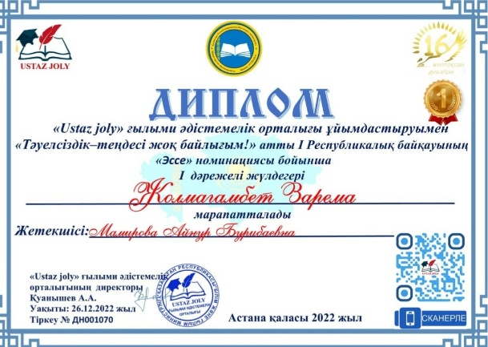
«Жаңа жылым,жарқыра!»атты 1-ші Республикалық байқауы. 1-ші дәрежелі Диплом. | 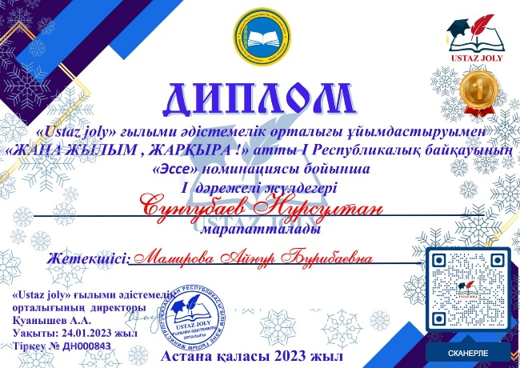  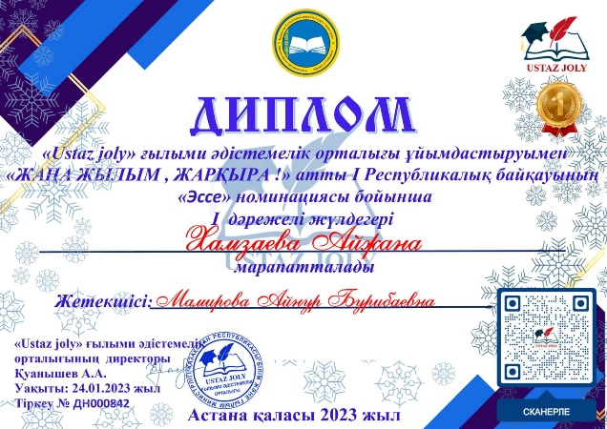
1-ші дәрежелі Диплом. «Алтын күз»атты Республикалық байқауы | 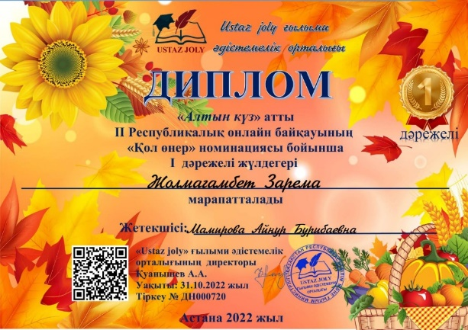  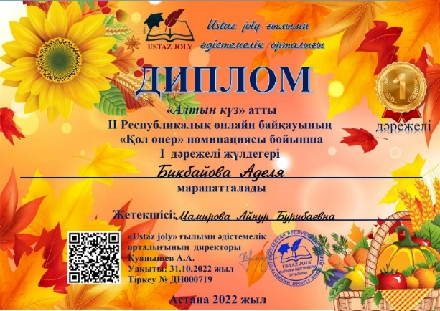
Мұғалімнің жетістіктері/достижения учителя
І дәрежелі диплом  Республикалық «Педагогический марафон 2022» | 